«100 лет со дня рождения Юлии Владимировны Друниной»
(Литературная гостиная)
Время проведения: 1.5-2 часа.

Цель мероприятия:
Познакомиться с жизнью и творчеством поэтессы.

Задачи мероприятия:
- Литературное воспитание;
- Эстетическое воспитание;
- Приятное и познавательное времяпрепровождение.

Участники:
- Ведущий;
- Зрители (взрослые и дети);
Место проведения:
Мероприятие проводится в помещении.

Оформление и оборудование:
- проектор;
- экран;
- ноутбук;
Зал украшен портретами поэтессы.
Музыкальное оформление:
- Приятная музыка для начала и окончания мероприятия.

Ход мероприятия:
(Играет приятная музыка, зрители входят в зал.)
Ведущий: Здравствуйте дорогие друзья, все мы любим стихи, а наша страна по истине славна замечательными поэтами. Сегодня мы вспомним с вами замечательную поэтессу, родившуюся 100 лет назад - Юлию Владимировну Друнину. Возможно вы услышите о ней впервые, возможно вы знакомы с ее творчеством уже давно. В любом случае сегодня мы познакомимся с ее жизнью и творчеством. Усаживайтесь поудобнее, мы начинаем!
Слайд 1.
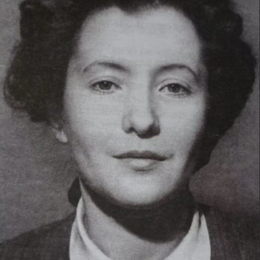
Ведущий: Юлия Друнина – талантливая советская поэтесса, известная своими стихами о войне. Ее произведения очень тонкие и проникновенные, они и сегодня продолжают оставаться актуальными.
Поэтесса Юлия Друнина знакома многим людям, увлеченным поэзией. Юлия прошла Великую отечественную войну, поэтому многие ее произведения посвящены военной теме. Стихи Друниной наполнены романтикой, любовью к Родине, патриотизмом, поэтому никого не оставляют равнодушным.
Слайд 2.
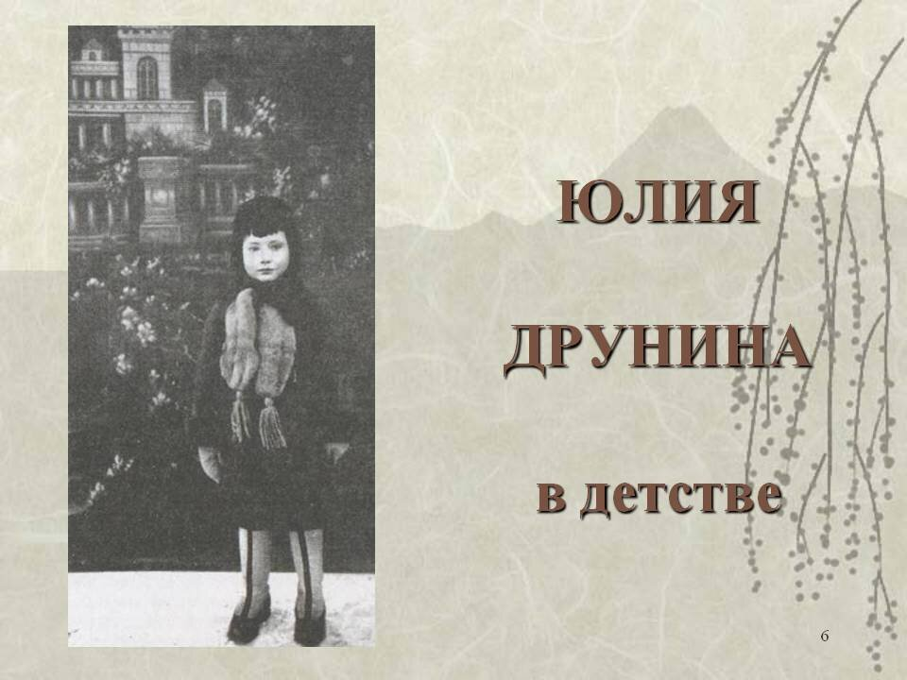
Ведущий: Юлия родилась в 1924 году, 10 мая, в интеллигентной семье. Родители девочки жили в Москве. Мама работала в библиотеке, а отец преподавал историю детям в той школе, в которую впоследствии пошла учиться маленькая Юля.
Вся биография Юлии тесно связана с литературой. Способность к стихосложению проявилась у девочки в детстве. Она писала стихи о природе, о любви, о своих мыслях и чувствах. Девочка мысленно переносилась в своих произведениях в дальние страны, представляла рядом с собою очаровательного принца. Юля активно занималась в литературном кружке. Она много раз принимала участие в различных конкурсах юных поэтов.
Будущее оказалось совсем не таким, как представляла его себе Юля в своих детских стихах. Началась война с фашистами. Сразу же после выпускного Юлия Друнина, еще не достигшая совершеннолетия, записалась в санитарную дружину добровольцем. Чтобы попасть на фронт, ей пришлось скрыть свой настоящий возраст.

Слайд 3.
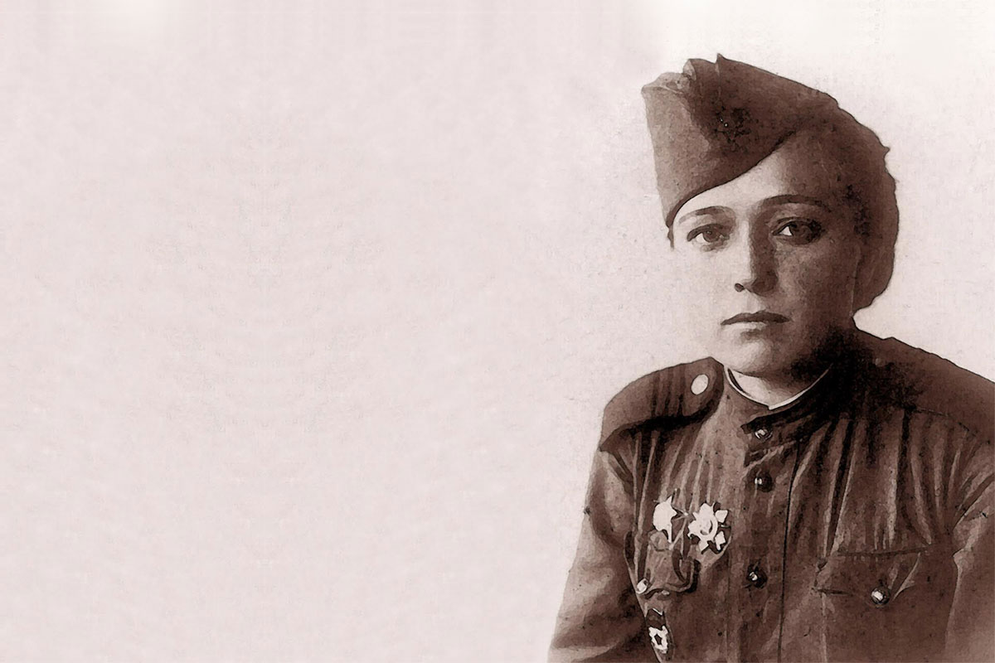
Ведущий: Юлию направили в глазной госпиталь работать санитаркой. Медперсонал не только выполнял свои непосредственные обязанности, но еще и помогал добровольцам возводить оборонительные сооружения. Через некоторое время Юлия получила ранение на фронте.
Вылечившись от ранения, Юлия поступила в школу, готовившую младших авиаспециалистов. После ее окончания девушку направили в штурмовую роту на Дальний Восток. Находясь там, она узнала о смерти своего отца и поехала в столицу на его похороны. После этого на Дальний Восток Друнина уже не возвращалась. Приехав в Москву, она добилась, чтобы ее перевели на Западный фронт.
Юлия была направлена в стрелковую дивизию, находившуюся в тот момент в городе Гомель (Белоруссия). Через некоторое время Друнину опять ранили. Вылечившись от ранения, она вновь возвратилась на передовую. Юлия воевала в Белоруссии, потом – в Прибалтике. Незадолго до конца войны она была сильно контужена и комиссована, после чего возвратилась в столицу.
Слайд 4.
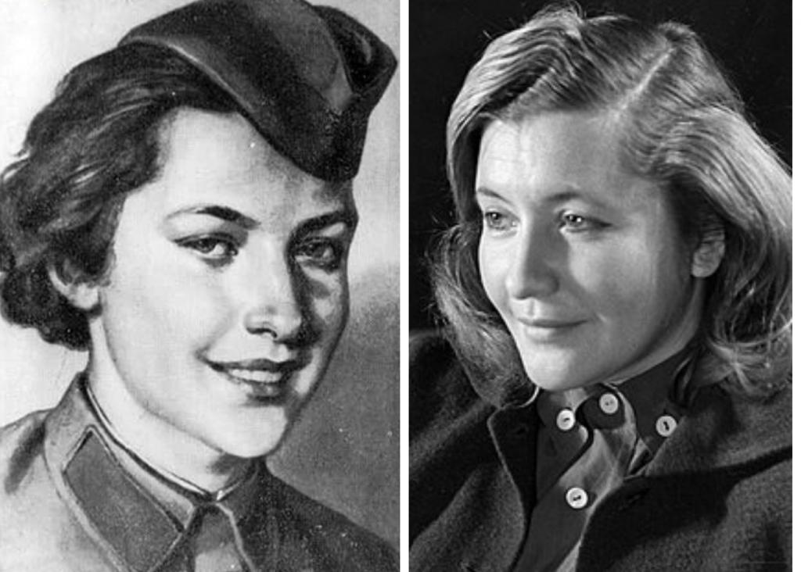
Ведущий: Война, ворвавшаяся в юность Юлии, оставила в ее душе неизгладимый след. Она написала множество стихов о военных годах, наполненных невыразимым горем, страхом, постоянными лишениями и страданиями.
Вернувшись с войны в Москву, Юлия стала вольным слушателем столичного Литературного института. Впервые ее взрослые стихотворения были напечатаны в 1945 г. в журнале «Знамя». Через три года читатели смогли познакомиться с ее первой книгой «В солдатской шинели».
В Союз писателей Друнину приняли в 1947 году. Это стало признанием ее поэтического таланта и неплохой материальной поддержкой.
В 1955 году вышла вторая книга Юлии Друниной, получившая название «Разговор с сердцем». Вслед на ней вышло еще несколько книг – «Тревога», «Современники», «Ветер с фронта». Стихи Юлии быстро стали популярными. Их трогательные, пронзительные строки оказывались родными всем людям, пережившим войну.
Слайд 5.
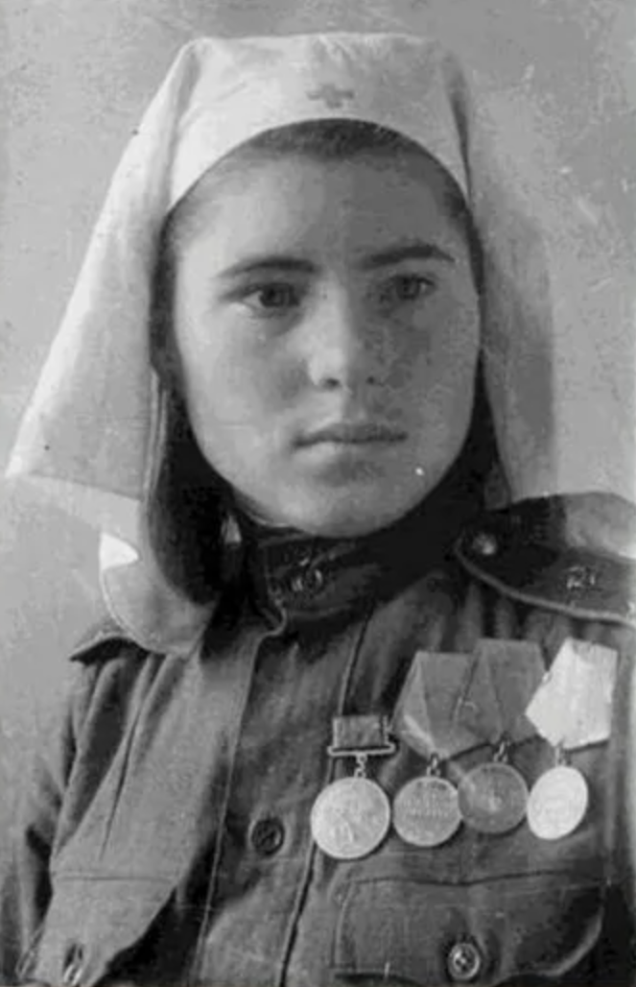
Ведущий: В 1970-х годах вышли сборники стихов «Бабье лето», «Окопная звезда», «Я родом из детства». Произведения Друниной начали часто публиковать в различных журналах и газетах. Написала Друнина и прозаическое произведение – повесть «Алиска», в которой рассказывалось о принесенном домой из леса лисенке. В 1979 году Друнина выпустила книгу автобиографического содержания под названием «С тех вершин».
В 1990-м поэтесса была избрана народным депутатом Верховного Совета. Она с воодушевлением начала работу, намереваясь отстаивать права бывших фронтовиков и афганцев, но в скором времени покинула депутатский корпус, осознав бесполезность этой должности для практических действий.
Первой любовью Юлии стал командир ее дивизии, которому поэтесса посвятила несколько своих стихов. Через некоторое время он погиб на войне, подорвавшись на мине.
В 1944 году Юлия познакомилась с поэтом Николаем Старшиновым и через два года вышла за него замуж. У Николая и Юлии родилась дочь, которой дали имя Елена. Долгой и счастливой личной жизни у Юлии и Николая не получилось. В 1960 году супруги развелись.
Слайд 6.
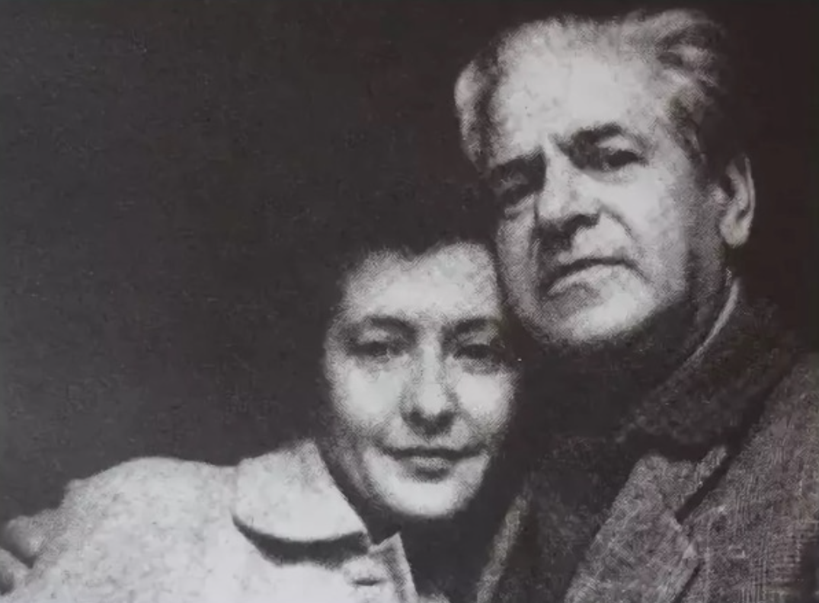
Ведущий: Причиной развода стала влюбленность Юлии в известного сценариста Алексея Каплера. В 1979 г. Каплер скончался, а Юлия очень долго не могла с этим смириться.
Осенью 1991 года Юлия Друнина неожиданно для всех покончила с собой. Она была подавлена развалом Советского Союза, разрушением тех идеалов и страны, за которые сражалась. В предсмертной записке она призналась, что не в силах жить в этом ужасном, построенном для дельцов мире.
Друнина открыла в своем автомобиле выхлопную трубу, после чего заперлась в гараже. Последней просьбой Юлии, которую она озвучила в предсмертной записке, было похоронить ее на столичном Старокрымском кладбище, около Алексея Каплера.
Слайд 7.
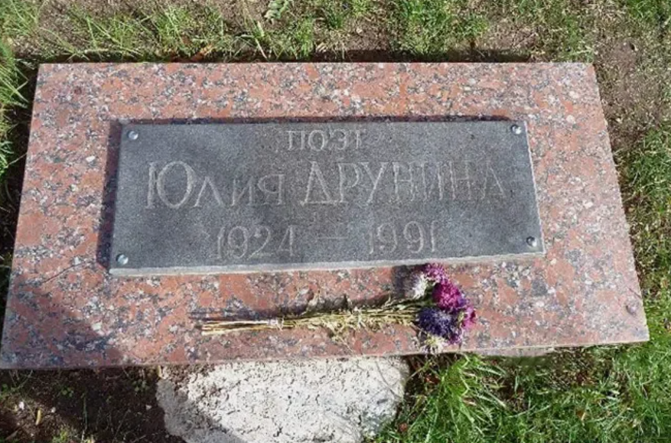
Ведущий: Вспомним на последок самые известные стихотворения поэтессы.
СТИХИ:
В солдатской шинели
Мой друг
Избранная лирика
Алиска
Избранное
Мы обетам верны
Мир до невозможности запутан
Не бывает любви несчастливой
Неповторимый звёздный час
Память сердца
Есть время любить
Не бывает любви несчастливой
А люблю я, как любят поэты
Ведущий: Вот такой интересный праздник. Я надеюсь, что наша сегодняшняя встреча была для вас полезной и познавательной. Сегодня мы вспомнили замечательную поэтессу Юлию Друнину, которая родилась 100 лет назад. До новых встреч!

